BIELA KOCKA⁶ - víťazi Ceny Rady galérií Slovenska za rok 2021

Rada galérií Slovenska každoročne vyhlasuje cenu za prínos v oblasti galerijných činností – BIELA KOCKA. Cena je určená odborníkom: teoretikom, kurátorom, galerijným pedagógom, reštaurátorom, dizajnérom, či kultúrnym manažérom v oblasti galerijnej činnosti za rok 2021. Slávnostné odovzdávanie cien prebehlo dňa 27. 9. 2022 o 13.00 hod. V Koncertnej sále Župného domu v Nitre. Organizátorom podujatia bola Rada galérií Slovenska v spolupráci s Nitrianskou galériou. Víťazi získali nielen uznanie v podobe diplomu v odbornej činnosti, ale tiež originálny a hodnotný artefakt ceny navrhnutej slovenskou dizajnérkou Simonou Janišovou.

Odovzdané boli ceny v piatich súťažných kategóriách:

1) edičný projekt
2) kurátorský projekt,
3) edukačný projekt,
4) iný odborný projekt,
5) nezávislý projekt

Víťazi získali nielen uznanie v podobe diplomu v odbornej činnosti, ale tiež originálny a hodnotný artefakt ceny navrhnutej slovenskou dizajnérkou Simonou Janišovou.

Porota 6. ročníka Bielej kocky v zložení: Beáta Jablonská, Jana Babušiaková, Ľudmila Kasaj Poláčková, Zuzana Sykorová, Martin Šugár zhodnotili predložené projekty, vyjadrili sa k nim a zdôvodnili svoje hodnotenie v súlade so stanovami ceny. Aktuálny ročník BIELEJ KOCKY⁶ bol v porovnaní s predchádzajúcimi obzvlášť mimoriadny, osobitý a jedinečný, a to aj napriek nepriaznivým okolnostiam. Nejde len o nepredvídateľné následky protipandemických opatrení. Rozhodujúcim, zato však zatvrdilo prehliadaným celospoločenským faktorom, ktorý sa najmä pri nomináciách na cenu Biela kocky ukazuje azda najvýraznejšie, je dlhodobo finančne poddimenzovaná oblasť galerijnej odbornej činnosti. Tá, okrem pretrvávajúcim finančným problémom, zdá sa, by pri pohľade na prebiehajúce legislatívne aktivity Ministerstva kultúry SR mohla stratiť svoje autonómne postavenie. Treba skonštatovať, že medzi prihlásenými projektami prevažovali tie, za ktorými stoja historičky umenia, kurátorky, kustódky a vedkyne.

- EDIČNÝ PROJEKT
Maria Bartuszová Gabriela Garlatyová (ed.)
Vydavateľ: Archív Marie Bartuszovej, Mestská galéria Rimavská Sobota

Vyjadrenie poroty:
Porota ocenila tento ojedinelý, historicky bezprecedentný príklad pre jeho jedinečné zhodnotenie v medzinárodnom kontexte. Sochárku z „periférie“ postavil do hľadáčika záujmov renomovaných špecialistiek a špecialistov s takým výsledkom, ktorý sa bude nasledovať iba s obtiažami. Revelancia umeleckého diania v sochárstve v našej teritoriálnej oblasti po druhej svetovej vojne, sprostredkovaná tvorbou Márie Bartuszovej a angažovanosťou odhodlanej, trochu osamotenej historičky umenia Gabriely Garlatyovej, nesie v sebe stopu „success story“, ktorý sa zrodil z uznania medzinárodnými autoritami.

Ocenenie v mene p. Gabriely Garlatyovej prišiel prevziať grafický dizajnér monografie Mária Bartuszová, p. Matúš Lelovský.

- KURÁTORSKÝ PROJEKT
Ocenená: Mira Sikorová – Prvé múzeum intermédií III. Nežná sila
(Považská galéria umenia v Žiline)

Vyjadrenie poroty:
Projekt Miry Sikorovej Prvé múzeum intermédií III. Nežná sila porota ocenila pre jeho komplexnosť a nezacyklenosť v dlhoročnej výskumnej a akvizičnej činnosti Považskej galérie umenia v Žiline. Kurátorka prejavila profesionalitu galerijnej odbornej pracovníčky a zároveň zrelosť bádateľky vo svojej oblasti vďaka vystupňovanému objektívnemu prístupu, miery vkusu, ktorá neskresľuje, a autority, ktorá stavia základy pre budúce odborníčky a pre budúcich odborníkov bez toho, aby ich pohľad vopred manipulovala. Kurátorský projekt Miry Sikorovej ilustruje dobu svojho vzniku, predmet svojho záujmu a jazyk, ktorým sa o ňom jeho autorka vyjadrila.

3. EDUKAČNÝ PROJEKT

Ocenené: Martina Martincová, Zuzana Medzihradská: Počúvaj zrakom a ochutnaj vôňu 5 (Stredoslovenská galéria v Banskej Bystrici)

Vyjadrenie poroty:
Edukačný projekt Martiny Martincovej Počúvaj zrakom a ochutnaj vôňou 5 zaujal porotu cielenou inklúziou tých návštevníkov, ktorí by bez jej projektu galériu pravdepodobne nenavštívili. Autorka opätovne posunula hranice galerijnej pedagogiky, ktorú vníma z perspektívy otvoreného galerijného priestoru. Osobitným spôsobom čerpá inšpiráciu z dejín umenia, z porozumenia exponátom a možnostiam ľudského vnímania vizuálnych podnetov, čo sú jej vlastné zdroje, a z individualizovaných potrieb hľadajúceho, ochotného a otvoreného návštevníka, ktorému sa snaží porozumieť s tou istou angažovanosťou, ako profesionálna sprievodkyňa.

Ocenenie prišla v mene Martiny Martincovej a Zuzany Medzihorskej prevziať riaditeľka SSG, Miloslava Borošová Michalcová.

- INÝ ODBORNÝ PROJEKT
Ocenené: Barbara Davidson – Anna Gregová. Druhé re-reštaurovanie obrazu Rodina prešporského obchodníka Filipa Scherza de Vaszója
(Galéria mesta Bratislavy)

Vyjadrenie poroty:
Projekty reštaurovania diel výtvarného umenia sa priebežne objavujú medzi nominovanými. Víťazný projekt priblížil pojem reštaurátorskej práce, rovnako metodické a interdisciplinárne otázky, ktoré si spolu s reštaurátorkami kladú odborné galerijné pracovníčky v spolupráci pri ochrane zbierkových predmetov. Nemôžeme zamlčať, že ochrana a konzerovovanie zbierkových predmetov sú krvácajúcim problémom našich zbierkových inštitúcií. Uznanie si zaslúži priestor a náklady, ktoré tomuto projektu GMB venovala, rovnako tiež spolupráca so zahraničnými subjektmi a špecialistami a v neposlednom rade aj pripísanie určitej exkluzivity reštaurovanému artefaktu, čo dokumentuje verejná prezentácia priebehu prác a výsledkov na diele samom.

5. NEZÁVISLÝ PROJEKT
Ocenený: Juraj Gábor. Completing the Sphere
(Nová synagóga Žilina)

Vyjadrenie poroty:
Odborná porota považuje projekt Juraja Gábora s názvom Completing the sphere za kvintesenciu pojmu „site-specific project“. Porota postrehla určitú infláciu tohto pojmu, ktorá postihla rétoriku odôvodnení pri prihlasovaných projektoch. To však nie je dôvod na revíziu obsahového vymedzenia tohto pojmu. Kritika poroty smeruje skôr k svojvoľnému zneužívaniu, ktoré si vlečie zbytočné bremeno akéhosi „slepého“ alebo „zaslepeného“ marketingu. Jurajom Gáborom zvolené miesto pri každej skúsenosti zjavne presahuje človeka, presahuje aj samotný „v mieste zakorenený“ (umelecký) objekt. Juraj Gábor sa vo svojom projekte sústredil na „site-specific object“, ten však presiahol nielen človeka v ňom, ale aj miesto samotné. Originálnym spôsobom naplnil význam spojenia „artist is present“. Porota popri jedinečnom vklade autora oceňuje tiež neprehliadnuteľnú prácu tímu, dramaturgiu a výslednú prezentáciu projektu.

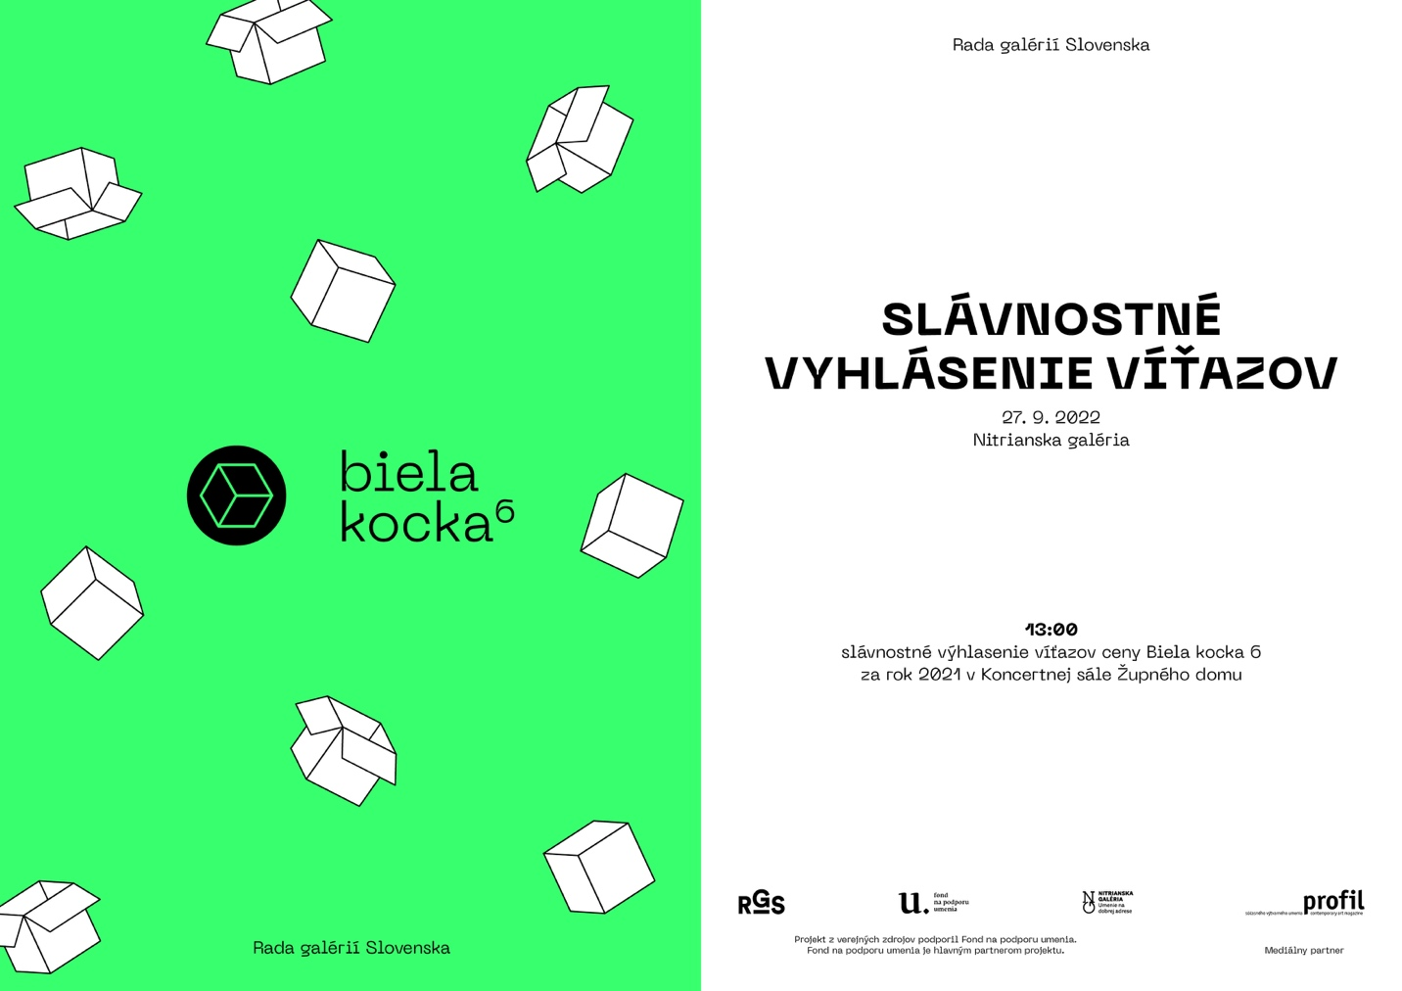

Ocenenie realizuje Rada galérií Slovenska od roku 2017 s finančnou podporou Fondu na podporu umenia.
Mediálnym partnerom je Profil – časopis o súčasnom výtvarnom umení.

